ISCRIZIONI GIOCHI GIOVANILI FVG
MODULO PARTECIPANTI

TROFEO PIERINO GAVA - 23 APRILE 2023 - iscrizioni entro il 14 aprile 2023 SOCIETA': A.S.D.

N.

N.

MATRICOLA COGNOME

NOME
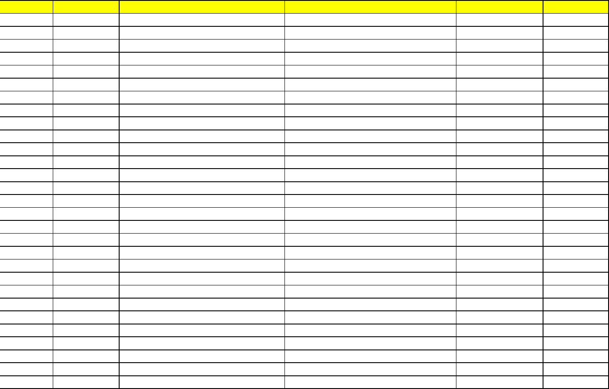

CATEGORIA U/G/E/O

M/F

1

U

2

3

4

5

6

7

8

9

10

11

12

13

14

15

16

17

18

19

20

